Android

Alguns anos atrás os celulares não contavam com toda a gama de recursos que possuem atualmente, tais quais GPS, câmera, tecnologia touchscreen, tocador de músicas e vídeos, entre outros. Além das tecnologias empregadas no hardware, existe o software, onde os fabricantes mantinham fechado o sistema que rodava sobre seus celulares, dificultando a evolução e melhoria de recursos (DIMARZIO; POLO, 2008, tradução nossa, MEIER, 2010, tradução nossa).

Tendo como principais objetivos uma inovação rápida e uma melhor abrangência das necessidades dos consumidores, sendo como chave para alcançar os objetivos o lançamento da plataforma Android, esta lançada sobre o código aberto na Licença Apache versão 2.0, com isto os fabricantes de dispositivos não precisam pagar taxas de licença para colocar em seus aparelhos o sistema operacional Android. (BERTAN DA SILVA, 2012)

O Android é uma plataforma desenvolvida pela Google voltada para dispositivos móveis, totalmente aberta é livre (Open Source), que foi divulgada em 5 de novembro de 2007. Inicialmente o sistema Android foi desenvolvido pelo Google e atualmente essa plataforma é mantida pela OHA (Open Handset Alliance). (ALVES DA SILVA, 2015)

Segundo Hashimi et al (2010, tradução nossa) quando o Android chegou ao mundo de sistemas móveis, os dispositivos utilizavam uma variedade de sistemas operacionais proprietários (Symbian OS, Microsoft Windows Mobile, iPhone OS, entre outros), sendo que nenhum se tornou um padrão para os dispositivos. Neste cenário onde o desenvolvimento com as APIs disponíveis eram muito restritivas e fracas quando comparados ao ambiente Desktop de programação, entra a Google com um sistema operacional para plataformas móveis que promete conforto, código-fonte aberto e um framework8 de desenvolvimento de ponta.

A OHA tem seu objetivo focado na definição de uma plataforma aberta e única para dispositivos móveis, visando os usuários e os desenvolvedores. (LECHETA, 2010).

Um dos primeiros SmartPhones que ofereceu suporte a esse sistema operacional foi o G1 da empresa T-Mobile. Confira na imagem seguinte:

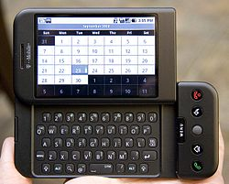

G1 - T-Mobile

Atualmente o sistema Android se encontra hoje disponível tanto em SmartPhones quanto nos Tablets. Confira abaixo alguns dos dispositivos encontrados hoje no mercado com o sistema operacional Android:

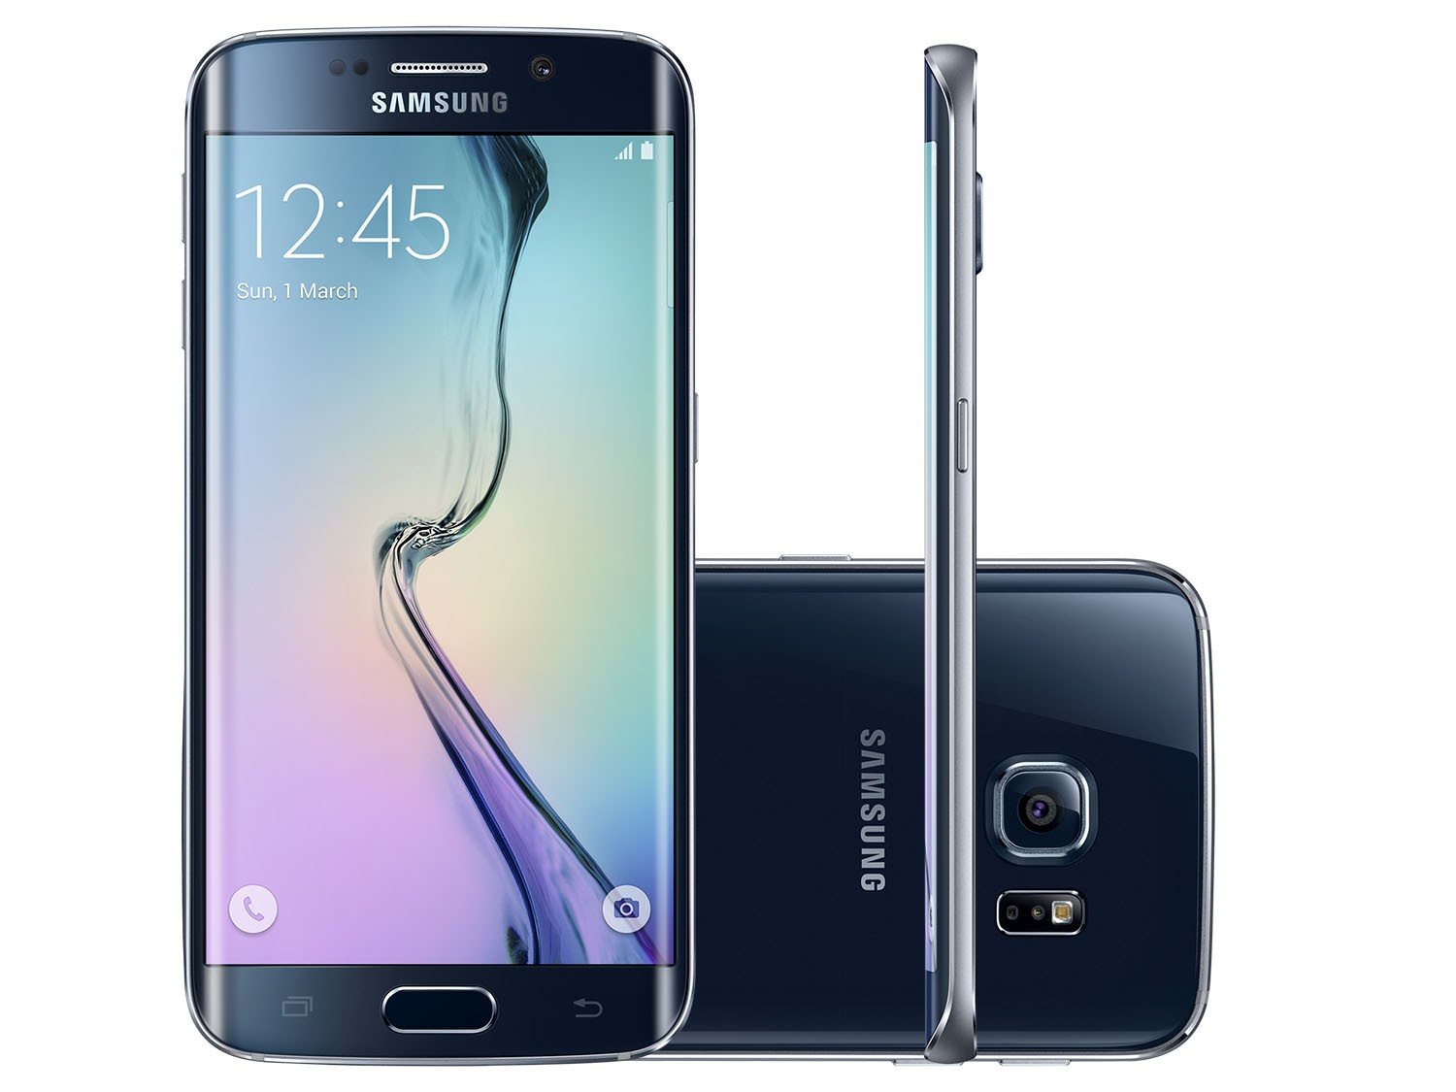

Smartphone Samsung Galaxy s6. SO Lollipop 5.0

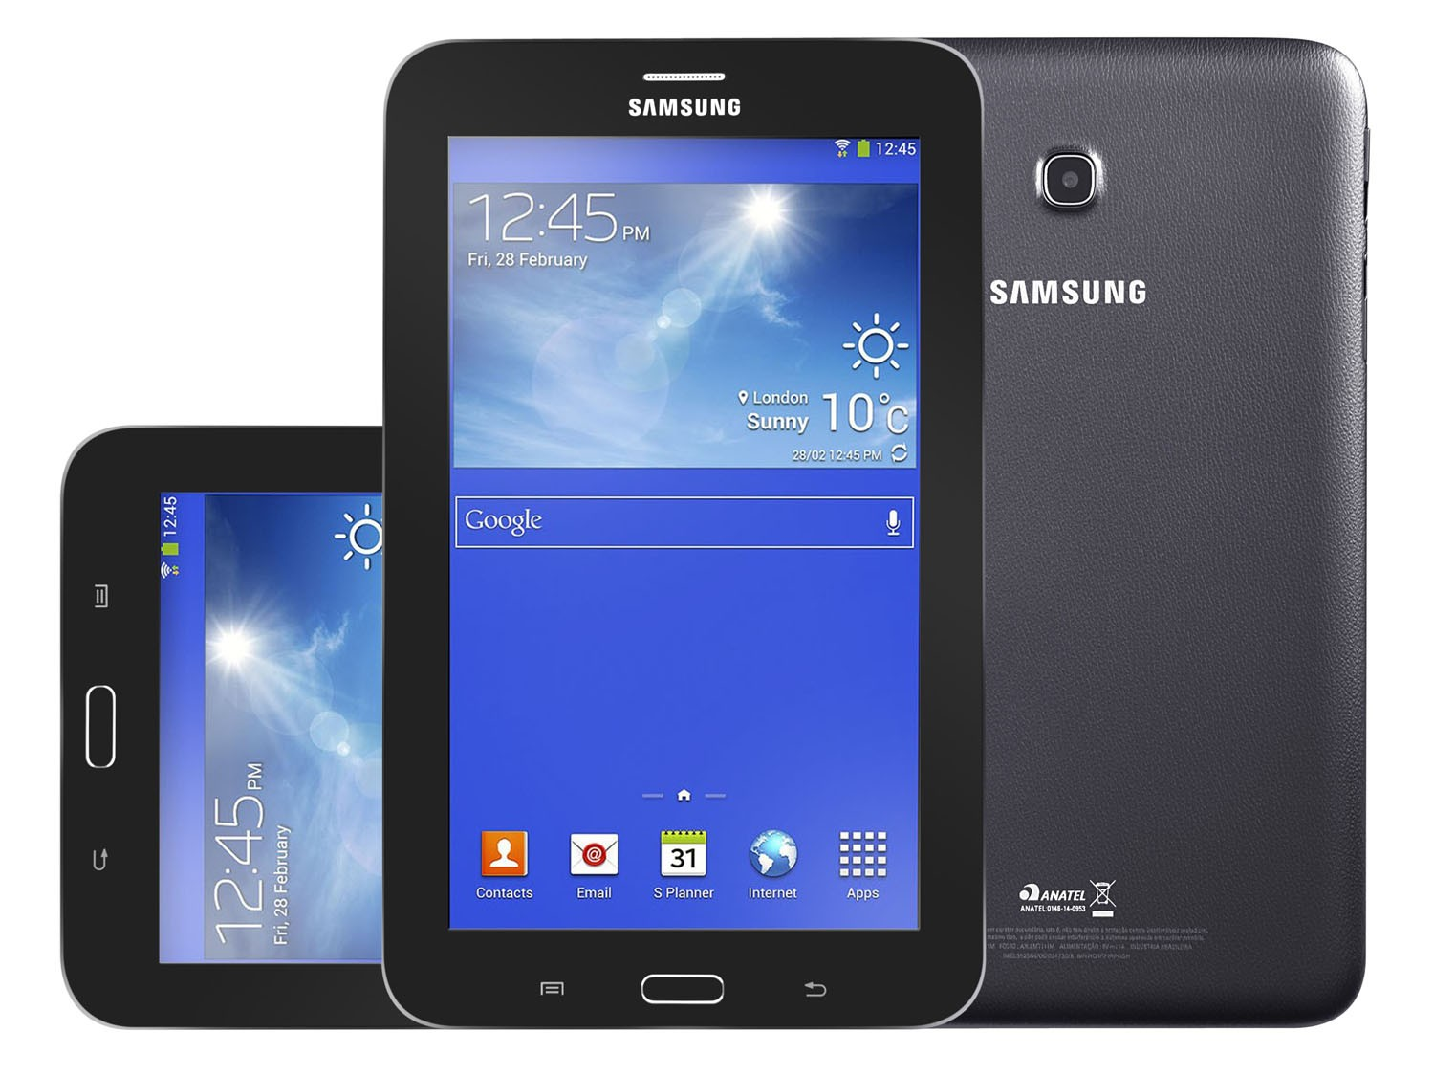

Tablet Samsung Galaxy TAB 3 P5200. Android 4.2

http://othonbatista.com/arquivos/android/apostila-android.pdf

http://venson.net.br/professor/material/tccWilliam.pdf